***TEPE İNŞAAT İLKOKULU***

***4 -E SINIF GÜNLÜK ÇALIŞMALAR***

 ***28/10/2021***

**İNGİLİZCE**



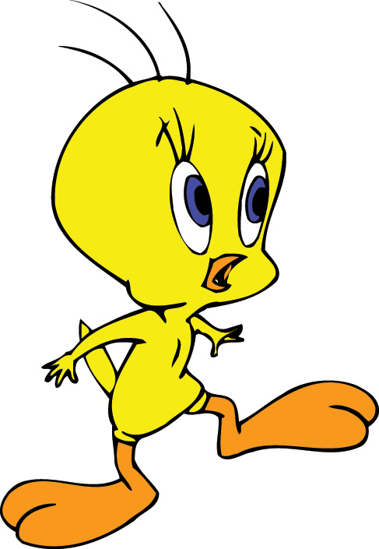

**FEB BİLİMLERİ**

**Ünite sonu değerlendirme soruları yapıldı.**



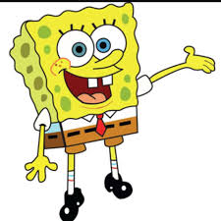

CUMHURİYET BAYRAMIMIZ KUTLU OLSUN.

**SOSYAL BİLGİLER DERSİ**

**A. Aşağıda verilen cümleleri kutucuklardaki sözcüklerden uygun olanlar ile tamamlayınız.**

***saygı - empati - milli - yetenek - zenginlik - sevgi - akıllı kart - ihtiyaç***

1. İnsanın kendisini başkasının yerine koymasına ................................... denir.
2. Yeni kimlik kartlarındaki elektronik çip kimlik belgelerimize ............................ özelliği kazandırmaktadır.
3. Bireylerde doğuştan var olan bir işi yapabilme becerisine .................................... denir.
4. Farklılıklara .................................... insanları oldukları gibi kabul edebilmektir.
5. İnsanlar arasındaki farklılıklar birer ...................................... olarak görülmelidir.
6. Halk oyunları ................................................. kültürümüzün bir parçasıdır.

**B. Aşağıdaki ifadelerden doğru olanların başına “D”, yanlış olanlara “Y” yazınız.(12x3=36 puan)**

**( ) 1.** Resmî kimlik belgemizin üzerinde parmak izimize de yer verilir.

**( ) 2.** Yeni kimlik kartlarımızın geçerlilik süresi on yıldır.

**( ) 3.** Yeni uygulamada kadınlara pembe, erkeklere mavi renkli kimlik verilecektir.

**( ) 4.** Kronoloji, olayların oluş sırasına göre alt alta sıralanmasıdır.

**( ) 5.** İkiz kardeşler her bakımdan aynı fiziksel özelliklere sahiptir.

**( ) 6.** Soğukta üşüyen bir kediyi eve götürmek empati göstergesidir.

**( ) 7.** T.C. kimlik numaramız başka birinin numarasıyla aynı olabilir.

**( ) 8.** Kimlik kartlarımızda yeteneklerimizle ilgili bilgilere de yer verilir.

**( ) 9.** Aşık oyunu, günümüzde de yaygın biçimde devam eden çocuk oyunlarındandır.

**( ) 10.** Düğün geleneklerimiz hiçbir değişikliğe uğramadan günümüze kadar gelmiştir.

**( ) 11.** Dalye iki kişi arasında oynanan bir çocuk oyunudur.

**( ) 12.** Evlerimizde kullandığımız elektrikli aletler millî kültür ögelerimizdendir.

**C. Aşağıdaki cümlelerde bir ilgiden mi yoksa yetenekten mi söz edilmektedir? İlgiden söz edilen cümlelerin başındaki kutucuğa “İlgi”, yetenekten söz edilenlerin başına “Yetenek” yazınız.**

( ) Çiçek yetiştirmeyi seviyorum.

( ) İlk kez dinlediğim bir melodiyi kemanımla çalabiliyorum.

( ) Cep telefonlarının nasıl çalıştığını merak ediyorum.

( ) İngilizce kelimelerin anlamlarını çok hızlı ezberleyebiliyorum.

( ) Balıklarla ilgili belgeselleri kaçırmamaya çalışıyorum.

( ) Kurşun kalem koleksiyonu yapıyorum.

**Ç. Aşağıdaki soruları cevaplayınız.(6x5=30 puan)**

**1. Aşağıdaki davranışlardan hangisinin kendini başkalarının yerine koyma duygusunun bir sonucu olduğu söylenemez?**

**A)** Çiğdem’in kalemini evde unutan Arda’ya kalemlerinden birini vermesi

**B)** Emre’nin sofrayı kurmada anne babasına yardım etmesi

**C)** Ceren’in boş zamanlarını resim yaparak değerlendirmesi

**D)** Yiğit’in okul kantininde sıraya girmesi

**2. Hayatınıza ilişkin belli başlı olayları kronolojik sıraya koyduğunuzda aşağıdakilerden hangisini diğerlerinden sonra yazmanız gerekir?**

**A)** Yürümeyi öğrendim.

**B)** 4. sınıfa geçtim.

**C)** Okuma yazmayı öğrendim.

**D)** 6. yaş günümü kutladım.

**3. Herhangi bir kişinin resmî kimlik belgesine bakarak o kişi hakkında aşağıda verilen sorulardan hangisi cevaplanamaz?**

**A)** Kaç yaşındadır? **B)** Babasının adı nedir?

**C)** Vatandaşlık numarası nedir? **D)** Kardeşinin adı nedir?

**4. Aşağıdaki davranışlardan hangisinin empatiyi en doğru şekilde tanımladığı söylenebilir?**

**A)** Karşısındaki kişinin neler hissedebileceğini tahmin edip ona göre davranma

**B)** Karşısındaki kişinin dostluğunu kazanmaya çalışma

**C)** Karşısındaki kişiye onun kendisine davrandığı gibi davranma

**D)** Karşısındaki kişinin hatasını yüzüne vurmama

**5. Aşağıdakilerden hangisi aile tarihi ile ilgili sözlü tarih çalışması sırasında sorulacak sorulardan birisi olamaz?**

**A)** O dönemde ülkemizin nüfusu ne kadardı? **B)** Dedemin mesleği ne idi?

**C)** Almanya’ya hangi yıl gitmiştiniz? **D)** Nasıl bir evde oturuyordunuz?

**6.** “Koyun, keçi ve danaların ön dizlerinde bulunan bir kemik ile oynanır. Bu oyunda yere çizilen bir daire içine kemikler dizilir ve oyuncular ellerindeki kemiklerle daire içindeki kemikleri dışarı çıkarmaya çalışır.”

**Semih, yukarıdaki sözlerinde Türklerin tarihte yaygın olarak oynadığı oyunlardan birini anlatmaktadır. Bu oyun hangisidir?**

**A)** Aşık **B)** Dalye **C)** Saklambaç **D)** Topaç

DEĞERLENDİRME Soruları

|  |  |
| --- | --- |
| 1.Aşağıdaki cümlelerin başına cümlede verilen ifadeler doğruysa “D”, yanlışsa “Y” yazınız.  (……) Kronolojide olayların ne zaman gerçekleştiğini bilmek önemli değildir.  (……) İnsanların ilgileri, ihtiyaçları benzer olabileceği gibi farklı da olabilir.  (……) İnsanların dış görünüşleri birbirine benzer.  (……) Bir olayla ilgili insanların düşüncelerinde farklılık olabilir. | |
| 2.Aşağıdaki cümleleri uygun kavramlarla tamamlayın.  (23 Nisan 1920– kimlik – 29 Ekim 1923 – ayran - soy ağacı – kola )  * Bir kişinin soyundan olan kişileri gösteren, şekli ağaca benzeyen çizelgeye ………………………denir.  * Bir insanın kim olduğunu kanıtlayan belgeye …………………………………… denir.  * Cumhuriyet …………………………………… tarihinde ilan edilmiştir.  * Milli kültürümüze ait içeceklerden biri ………………………………………… dır. | |
| 3. Yaşadığımız olaylar karşısında yüzümüzde oluşan ifadelerin tümüne ne denir?  A. Duygu B. Sevinç  C.Üzüntü D.Şaşkınlık | 4. Hangisi olumlu duygularımızdan biri değildir?  A. Sevgi B. Şımarma  C. Mutluluk D. Beğeni |
| 5. Aşağıdakilerden hangisi nüfus cüzdanında bulunmaz?  A. Doğum Tarihi B. Vatandaşlık Numarası  C. Evimizin Adresi D. Cinsiyet | 6.Aşağıdakilerden hangisi Türk yemek kültürüne ait bir yiyecek değildir?  A. Yaprak sarması B. Pizza  C. Gözleme D. Mantı |
| 7.Sözlü tarih çalışması sonucu aşağıdaki konuların hangisi hakkında bilgi edinilemez?  A. Ailelerin genişliği  B. Göçlerin nasıl gerçekleştiği  C. Evlenme gelenekleri  D. Gelecekte neler yapılacağı | 8**.** Nazlı ve Hasan ikiz kardeşlerdir. Buna göre bu iki kardeşin nüfus cüzdanlarındaki hangi özellik farklıdır?  A. Doğum Tarihleri B. Doğum Yerleri  C. TC Kimlik No D. Baba Adları |
| 9. Nüfus cüzdanlarına ne zaman fotoğraf yapıştırılır?  A. On beş yaşına girince  B. Okulu bitirince  C. Anasınıfında  D. Okula başlayınca | 10.‘Bizimkültürümüzde küçükler büyüklerin ellerini öper.’ diyen bir kişi hangi milli kültüre örnek vermektedir?  A. Festivaller B. Kurtuluş günleri  C. Gelenekler D. Milli bayramlar |
| 11. Aşağıdakilerden hangisi milli kültürümüzün bir parçası değildir?  A. Doğum günü kutlamalarımız  B. Dini bayramlarımız  C. Gelenek göreneklerimiz  D. Milli bayramlarımız | 12. Aşağıdakilerden hangisi aile geçmişimiz bakımından diğerlerine göre daha az bilgiye sahiptir?  A. Enişte B. Anne  C. Hala D. Amca |
| 13. Kişilere doğumundan itibaren verilen ve o kişiye ait bilgilerden oluşan belgeye ne ad verilir?  A. Ehliyet B. Pasaport  C. Doğum Belgesi D. Nüfus Cüzdanı | 14. Hangisi fiziksel özelliklerimizden birisi değildir?  A. Boy B. Göz Rengi  C. Kilo D. Akıl |
| 15. ‘Edebiyat eserleri milli kültürümüze aittir.’  Hangisi bu açıklamaya örnek olamaz?  A. Halk Hikayeleri  B. Nasreddin Hoca Fıkraları  C. Milli bayramlar  D. Yunus Emre Şiirleri | 16. Arkadaşımla farklı müzik türlerinden hoşlanıyoruz ama çok iyi anlaşıyoruz.  Yukarıdaki açıklamayı yapan çocuk için aşağıdakilerden hangisi söylenebilir?  A. Farklı özellikleri olan bireylere saygılıdır.  B. Her zaman kendi isteklerinin olmasını ister.  C. Müzik dinlemeyi sevmez.  D. Başkalarının beğenileri onun için önemli değildir. |
| 17. Geçmişte yaşanan olayları yaşayan kişilerin ağzından dinlemeye ne ad verilir?  A. Yazılı tarih B. Sözlü tarih  C. Anı D. Geçmiş | 18.Aşağıdaki oyunlardan hangisi kültürümüze özgü değildir?  A.Saklambaç B. Masa tenisi  C. Cirit D. İp atlama |
| 19.Her insanda bulunan ve kesin ayırt edici olan bireysel farklılık hangisidir?  A. Ayak izi B. Parmak izi  C. Göz rengi D. Saç rengi | 20. Yabancı ülkelere gidecek olan kişilere verilen resmi kimlik nedir?  A. Pasaport B. Ehliyet  C. Nüfus Cüzdanı D. Evlilik Cüzdanı |
| 21. Ali’nin resim kulübüne, Ayşe’nin ise spor kulübüne seçilmek istemesi aşağıda verilenlerden hangisiyle ilgili olabilir?  A. dersteki başarı farklılığı  B. fiziksel farklılık  C. duygusal farklılık  D. ilgi alanlarının farklılığı | 22. “İrem ile Esra ikiz kardeştir.” Nüfus cüzdanlarını incelersek, aşağıdakilerden hangisinin farklı olduğunu görürüz?  A. Doğum tarihlerinin  B. Doğum yerlerinin  C. T.C. kimlik numaralarının  D. Nüfus cüzdan renginin |
| 23. **“**Ömer, dedesinden kalma cep saatini anı olarak saklamaktadır.”Ömer, dedesinin cep saatini saklayarak neyi korumayı amaçlamış olabilir?  A. Kendi çıkarlarını B. Aile çıkarlarını  C. Ulusal değerleri D. Aile kültürünü | 24. Atalarımızdan kalan camiler, hanlar, hamamlar, köprüler, medreseler hangi milli kültürümüzü oluşturan ögelerdendir?  A. El sanatları B. Halk oyunları  C. Mimari eserler D. Törenler |
| 25. Nüfus cüzdanı kim tarafından verilir?  A. Milli Eğitim Bakanlığı B. Belediye  C. Nüfus Müdürlüğü D. Postane | Her sorunun doğru cevabı 4 puandır.  Başarılar |

MATEMATİK DEĞERLENDİRME SORULARI

1-Aşağıdaki sayıların okunuşlarını yazalım. ( 5p)

|  |  |
| --- | --- |
| 2145 |  |
| 11 105 |  |
| 28 007 |  |
| 33 742 |  |
| 105 112 |  |

2-Aşağıda okunuşları verilen sayıları karşılarına yazalım. (5p)

|  |  |
| --- | --- |
| Dört yüz elli beş |  |
| Bin iki yüz kırk beş |  |
| On dokuz bin iki |  |
| Doksan iki bin yüz beş |  |
| Dört yüz beş bin yirmi iki |  |

3- Aşağıda çözümlenmiş olarak verilen sayıyı karşısına yazalım. (10 p)

[1 yüz binlik+ 5 on binlik+4 binlik+ 8yüzlük+1 onluk+ 4 birlik: ……………………………….](http://www.egitimhane.com)

[3 on binlik+ 7 binlik + 4 birlik : ……………………………………………..](http://www.egitimhane.com)

4- Aşağıda abaküste gösterilen sayıları altlarına yazalım. (10p)

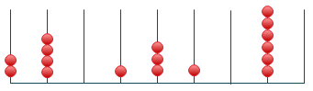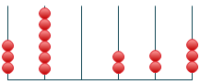

…………………………………………. …………………………………………….

5- Aşağıdaki tabloda verilen sayıları onluğa ve yüzlüğe yuvarlayalım. (10p)

|  |  |  |
| --- | --- | --- |
| Sayı | Onluğa Yuvarla | Yüzlüğe Yuvarla |
| 365 |  |  |
| 1289 |  |  |
| 2127 |  |  |
| 3499 |  |  |
| 4101 |  |  |

6- Aşağıda örüntüde boş bırakılan yeri tamamlayalım. (10 p)

45-40-35-……..-………..-…………

27-37-47-………-………..-…………

7- Aşağıda karışık halde verilen sayıları sembol kullanarak büyükten küçüğe sıralayınız. (10p)

11 447, 11 775, 10 401, 11 007, 1062

………………………………………………………………

Aşağıdaki testi cevaplayınız. Her soru 5 puandır.

[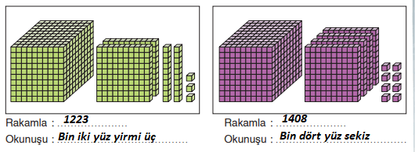](http://www.egitimhane.com/)

8- Yukarıda taban bloklarıyla gösterilen sayı kaçtır?

A)1123 B)2223 C)1223 D)1113

9-‘Yirmi dokuz bin otuz yedi’ sayısının rakamları toplamı kaçtır?

1. 20 B) 21 C) 22 D) 23

10- Aşağıdaki işlemin sonucu kaçtır?

[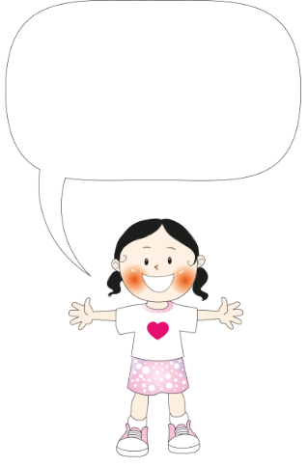](http://www.egitimhane.com/)

4427

+ 4848

?

A) 9 274 B) 9 273

C) 9 375 D) 9 275

11- 36 – 43 - 50 - ? - 64 örüntüsünde ? olan yere hangi sayı gelmelidir?

1. 55 B) 56 C) 57 D) 58

12- Aşağıdaki çıkarma işlemine göre ‘ ‘ İşareti kaçtır?

3879

* 2486

1. 3
2. 9 B) 8 C) 7 D) 6

13- Bir sinema salonunda 1278 erkek seyirci vardır. Bu sinema salonundaki erkeklerden 803 fazla kadın olduğuna göre bu salonda toplam kaç seyirci vardır?

A)3559 B) 3559 C) 2018 D) 2019

14- [Bir çıkarma işleminde eksilen 3540, fark 1123 ise çıkan sayı kaçtır?](http://www.egitimhane.com)

[A)2217 B) 2417 C)2416 D) 2216](http://www.egitimhane.com)

15- Merve aklından bir sayı tutuyor. Tuttuğu sayıya 1250 eklediğinde 2785 sayısını elde ediyor. Merve’nin aklında tuttuğu sayıyı bulunuz.

1. 1525 B) 1526 C)1535 D)1536

BAŞARILAR YILDIZLARIM…..

